Міністерство освіти і науки України

Національний авіаційний університет

Факультет кібербезпеки, комп’ютерної та програмної інженерії

Кафедра інженерії програмного забезпечення

**Лабораторна робота № 1.6**

«Дослідження характеристик систем масового обслуговування шляхом моделювання»

**Виконано студентом групи:**

ПІ-322, Царук С.О.

**Перевірено:**

Волкогон В.О.

Київ – 2021

**Мета лабораторної роботи –** навчитися визначати характеристики системи масового обслуговування (СМО) методом моделювання вхідного потоку заявок і роботи системи по обслуговування заявок..

**Завдання**

1. Згенерувати вхідний потік заявок. Розрахувати абсолютний час приходу заявки. Отримані дані занести в таблицю.
2. Розрахувати характеристики вхідного потоку: інтенсивність потоку заявок та інтенсивність обслуговування заявок.
3. Змоделювати роботу СМО з одним каналом для заданого вхідного потоку заявок та розрахувати її характеристики.
4. Обрахувати характеристики СМО на основі результатів моделювання.
5. Обрахувати характеристики СМО по формулам, отриманим на основі математичної моделі «гибелі – розмноження».
6. Змоделювати роботу СМО з двома каналами для заданого вхідного потоку заявок.

**Хід роботи**

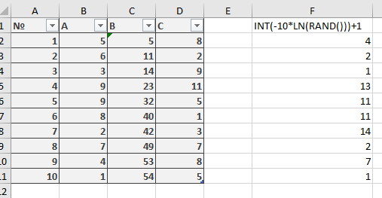

*Таблиця 1.*

|  |  |  |  |  |  |  |  |  |  |  |
| --- | --- | --- | --- | --- | --- | --- | --- | --- | --- | --- |
| **№ заявки** | **1** | **2** | **3** | **4** | **5** | **6** | **7** | **8** | **9** | **10** |
| **Інтервал між заявами (d, хв)** | *5* | *6* | *3* | *9* | *9* | *8* | *2* | *7* | *4* | *1* |
| **Час надходження заявки (Т, хв)** | *5* | *11* | *14* | *23* | *32* | *40* | *42* | *49* | *53* | *54* |
| **Час обслуговування заявки (t, хв)** | *8* | *2* | *9* | *11* | *5* | *1* | *3* | *7* | *8* | *5* |

Візуалізація потоку заявок:

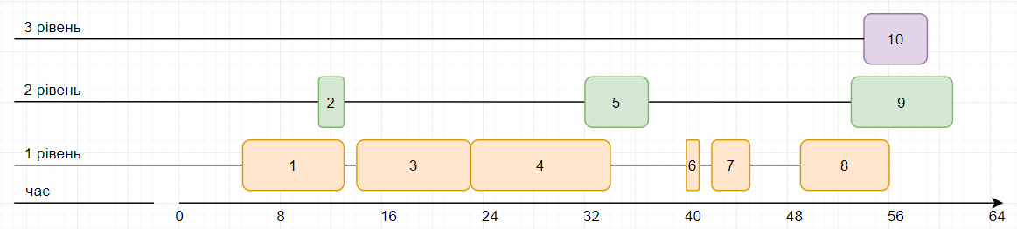

$d = (5+6+3+9+9+8+2+7+4+1)/10 = 54/10 = 5,4$

$λ = (1/5,4)*60 = 0,185*60 = 11,1$

$t_{обс.ср} = (8+2+9+11+5+1+3+7+8+5)/10 = 59/10 = 5,9$

$μ = (1/5,9)*60 = 0,1694*60 = 10,17$

*Таблиця 2.*

|  |  |  |  |
| --- | --- | --- | --- |
| **Середній інтервал приходу заявок** | **Інтенсивність вхідного потоку** | **Середній час обслуговування заявки** | **Інтенсивність обслуговування** |
| $d = 5,4$*хв* | $λ = 11,1$*заяв/год* | $t = 5,9$*хв* | $$μ = 10,17$$ |

1. Одноканальна СМО.

*Таблиця 3.*

|  |  |  |  |  |
| --- | --- | --- | --- | --- |
| **№ заяви** | **Час надходження** | **Час для обслуговування** | **Робота каналу** | |
| **початок** | **кінець** |
| **1** | *5* | *8* | *5* | *13* |
| **2** | *11* | *2* | *відмова* | |
| **3** | *14* | *9* | *14* | *23* |
| **4** | *23* | *11* | *23* | *34* |
| **5** | *32* | *5* | *відмова* | |
| **6** | *40* | *1* | *40* | *41* |
| **7** | *42* | *3* | *42* | *45* |
| **8** | *49* | *7* | *49* | *56* |
| **9** | *53* | *8* | *відмова* | |
| **10** | *54* | *5* | *відмова* | |

$ρ =$ 11,1/10,17 = 1,09

$Р_{0} = {\left[1 + 1,09\right]}^{-1} = {\left[2,09\right]}^{-1} = 0,48$

$Р_{відм} = Р_{1} = 1,09·0,48 = 0,52$

$Р_{обсл} = 1 - Р_{відм} = 1 - 0,52 = 0,48$

$λ_{обсл} = λ·Р_{обсл} = 11,1·0,48 = 5,33$

$М\left(К\right) = 5,33/10,17 = 0,52$

$ψ = 0,52/1 = 0,52$

*Таблиця 4.*

|  |  |  |
| --- | --- | --- |
| **Характеристики СМО** | **Результат моделювання** | **Результат розрахунку** |
| **Кількість заявок, що надійшли** | *10* | *10* |
| **Кількість обслужених** | *6* | *4,8* |
| **Кількість не обслужених** | *4* | *5,2* |
| **Ймовірність обслуговування** | *0,6* | *0,48* |
| **Ймовірність відмови в обслуговуванні** | *0,4* | *0,52* |
| **Середнє завантаження каналу** | *0,7* | *0,52* |

1. Двоканальна СМО.

$ρ =$ 11,1/10,17 = 1,09

$Р_{0} = {\left[1 + 1,09 + 1,{09}^{2}/2\right]}^{-1} = {\left[2,68\right]}^{-1} = 0,37$

$Р_{відм} = Р_{2} =\left({{1,09}^{2}}/2\right)·0,37 = 0,22$

$Р_{обсл} = 1 - Р_{відм} = 1 - 0,22 = 0,78$

$λ_{обсл} = λ·Р_{обсл} = 11,1·0,78 = 8,66$

$М\left(К\right) = 8,66/10,17 = 0,85$

$ψ = 0,85/2 = 0,43$

*Таблиця 5.*

|  |  |  |  |  |  |  |
| --- | --- | --- | --- | --- | --- | --- |
| **№ заяви** | **Час надходження** | **Час для обслуговування** | **Робота 1 каналу** | | **Робота 2 каналу** | |
| **початок** | **кінець** | **початок** | **кінець** |
| **1** | *5* | *8* | *5* | *13* | *вільний* | |
| **2** | *11* | *2* | *відмова* | | *11* | *13* |
| **3** | *14* | *9* | *14* | *23* | *вільний* | |
| **4** | *23* | *11* | *23* | *34* | *вільний* | |
| **5** | *32* | *5* | *відмова* | | *32* | *37* |
| **6** | *40* | *1* | *40* | *41* | *вільний* | |
| **7** | *42* | *3* | *42* | *45* | *вільний* | |
| **8** | *49* | *7* | *49* | *56* | *вільний* | |
| **9** | *53* | *8* | *відмова* | | *53* | *61* |
| **10** | *54* | *5* | *відмова* | | *відмова* | |

*Таблиця 6.*

|  |  |  |
| --- | --- | --- |
| **Характеристики СМО** | **Результат моделювання** | **Результат розрахунку** |
| **Кількість заявок, що надійшли** | *10* | *10* |
| **Кількість обслужених** | *9* | *7,8* |
| **Кількість не обслужених** | *1* | *2,2* |
| **Ймовірність обслуговування** | *0,9* | *0,78* |
| **Ймовірність відмови в обслуговуванні** | *0,1* | *0,22* |
| **Середнє завантаження каналу** | *0,46* | *0,43* |

**Висновки**

Під час виконання лабораторної роботи я навчився визначати характеристики системи масового обслуговування (СМО) методом моделювання вхідного потоку заявок і роботи системи по обслуговування заявок.